ÉPREUVE SPÉCIFIQUE - FILIÈRE PSI
MODÉLISATION ET INGÉNIERIE NUMÉRIQUE
Durée : 4 heures
N.B. : le candidat attachera la plus grande importance à la clarté, à la précision et à la concision de la rédaction. Si un candidat est amené à repérer ce qui peut lui sembler être une erreur d'énoncé, il le signalera sur sa copie et devra poursuivre sa composition en expliquant les raisons des initiatives qu’il a été amené à prendre.
RAPPEL DES CONSIGNES
- Utiliser uniquement un stylo noir ou bleu foncé non effaçable pour la rédaction de votre composition ; d'autres couleurs, excepté le vert, peuvent être utilisées, mais exclusivement pour les schémas et la mise en évidence des résultats.
- Ne pas utiliser de correcteur.
- Écrire le mot FIN à la fin de votre composition.
Les calculatrices sont interdites.
Le sujet est composé de trois parties indépendantes.
Modélisation d'une pompe d'assistance cardiaque
Présentation générale
Le cœur est un organe dont le fonctionnement est central dans le corps humain. Le schéma d'un cœur humain est représenté figure 1. Les flèches blanches représentent le sens de circulation du sang.
La défaillance cardiaque est lourde de conséquences et nuit au fonctionnement des différents organes du corps. Lorsque la chirurgie et la médication ne sont pas suffisantes pour traiter ces défaillances, plusieurs alternatives ont été développées et peuvent être proposées au patient :
- un ICD (implantable cardioverter defibrillator) qui surveille le fonctionnement du cœur et prévient le patient d'une anomalie;
- un VAD (ventricular assist device) qui nécessite une batterie externe et qui fournit un travail supplémentaire pour assister le cœur;
- une transplantation cardiaque qui consiste à remplacer le cœur du patient par un cœur artificiel ou par le cœur d'un donneur sain.
La transplantation cardiaque est souvent la solution la plus durable, mais aussi celle qui est la plus difficile d'accès, car elle nécessite un donneur en bonne santé (les cœurs artificiels étant encore à ce jour à l'état de prototypes). La solution technologique retenue dans ce sujet est le VAD, qui a énormément évolué ces dernières années.
Cette solution n'est cependant pas durable au stade actuel de développement. Elle n'est utilisée que dans le cas de grosses défaillances cardiaques et dans l'attente d'un donneur potentiel.
Dans ce sujet, une nouvelle génération de pompe VAD intra-péricardiale (qui est directement intégrée au cœur du patient) est étudiée. Développée par la société française Corwave, cette pompe est implantée sur le ventricule gauche (dispositif représenté figure 2), et permet d'apporter la puissance hydraulique supplémentaire qui manque au cœur défaillant.
Le produit est décrit sur le site suivant : https ://www.corwave.com/fr/product/corwave-lvad/
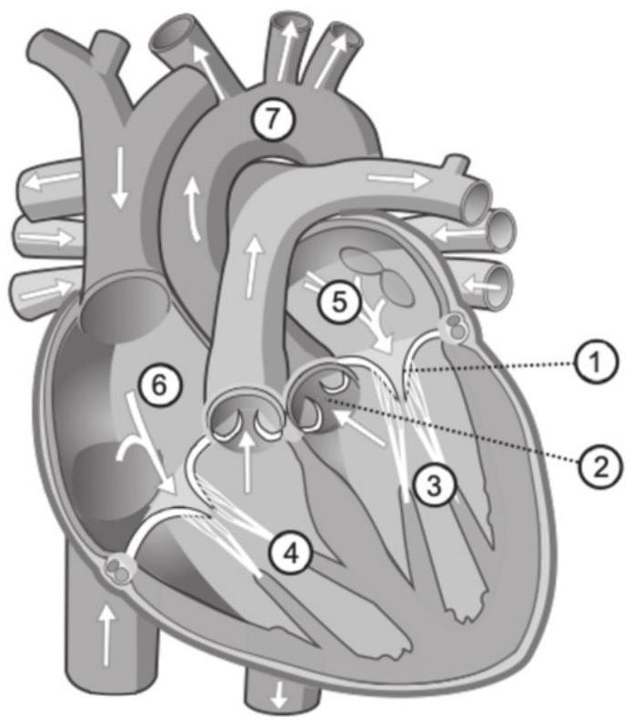
Figure 1 - Schéma du cœur humain Légende :
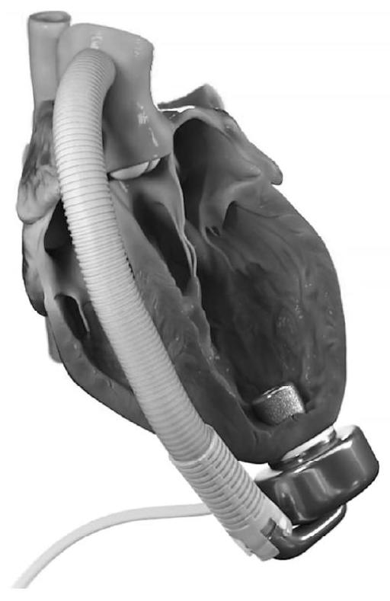
Figure 2 - Implantation du VAD de la société Corwave sur le ventricule gauche
(1): Valve mitrale | (5) : Oreillette gauche
2: Valve aortique | 6 : Oreillette droite
(3): Ventricule gauche | 7 : Aorte
(4): Ventricule droit

Le sujet s'organise autour de trois parties indépendantes.
- La partie I propose d'établir un modèle thermodynamique simple de fonctionnement du cœur pour en étudier les performances et les conséquences d'une déficience cardiaque.
- La partie II propose une modélisation de l'actionneur du VAD pour déterminer les efforts sur la membrane oscillante et pour dimensionner le courant électrique nécessaire à la transmission de ces efforts.
- La partie III s'organise autour d'un modèle électromécanique de la pompe permettant d'étudier la réponse temporelle du système lors d'un changement de point de fonctionnement et d'en déduire l'intérêt d'un asservissement de la pompe.
Hypothèses générales
L'étude traitera uniquement du cas d'un individu au repos. La fréquence cardiaque au repos d'un individu sain est de $f=60$ batt $⋅\min^{−1}$ pour un débit moyen en sang de $q=5 L⋅\min^{−1}$ (1 batt $⋅\min^{−1}=1$ battement par minute).
Pour les applications numériques, les approximations suivantes seront faites:
$−π=3$;
- $g=10 m⋅{ s}^{−2}$.
Partie I- Modélisation du cœur, un organe indispensable et parfois défaillant
Objectif
L'objectif de cette partie est de comparer les performances d'un cœur sain à celles du cœur d'un patient atteint d'hypertrophie myocardique; l'intérêt de la pompe d'assistance cardiaque sera ainsi mis en avant pour compenser les effets de ce type de pathologie.
I. 1 - Modélisation d'un cœur sain
En ne considérant que la moitié gauche du cœur, le cycle thermodynamique (noté $Γ_{\text{th }}$ ) subi par le sang contenu dans le ventricule et l'oreillette peut être tracé dans un diagramme pression - volume (figure 3). Les étapes du cycle $Γ_{\text{th }}$ sont détaillées ci-après :
- $A→B$ remplissage ventriculaire: la valve oriculo-ventriculaire gauche (valve mitrale numérotée (1) sur la figure 1) s'ouvre, le volume du ventricule gauche (3) passe rapidement d'environ $V_{0}=70 mL$ à $V_{1}=140 mL$ suivant une courbe appelée "courbe de compliance";
- $B→C$ phase de diastole : remplissage lent du ventricule, déjà quasiment plein. L'afflux de peu de sang est alors responsable d'une forte augmentation de la pression dans le ventricule. La pression monte jusqu'à la tension systolique $p_{1}=1,70⋅{10}^{4} Pa$;
- $C→D$ éjection systolique : l'oreillette gauche (5) se contracte, éjectant le sang dans l'artère aorte par la valve aortique (2) ouverte. Le volume du ventricule redescend à $V_{0}=70 mL$;
- $D→A$ relaxation isovolumétrique: toutes les valves se ferment, les cellules musculaires ventriculaires se relâchent et la pression retombe à la tension diastolique $p_{0}=1,00⋅{10}^{4} Pa$.
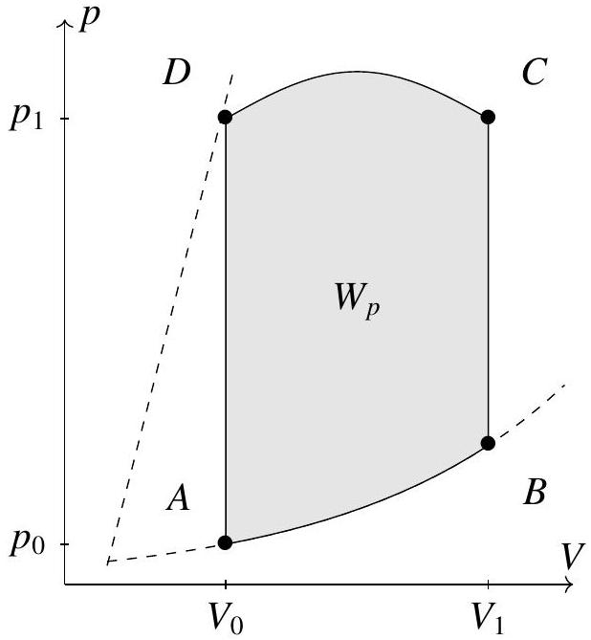
Figure 3 - Cycle thermodynamique $Γ_{\text{th }}$ subi par le sang
Q1. Justifier le sens de parcours de ce cycle dans le diagramme ( $p,V$ ) au vu du rôle du cœur dans le corps humain. Identifier alors la signification de $W_{p}$, l'aire algébrique grisée définie positive :
$$W_{p}=−{\text{∮} }_{Γ_{th}}p dV$$
Considérons l'équation différentielle suivante :
$$−\frac{dW}{ dV}(V)=p(V) \text{ soit } W\left(V_{n−1}\right)−W\left(V_{n}\right)=\int_{V_{n−1}}^{V_{n}}{ }p dV$$
II est possible de discrétiser l'équation (2) en approximant l'intégrale par les trois surfaces représentées figure 4 :
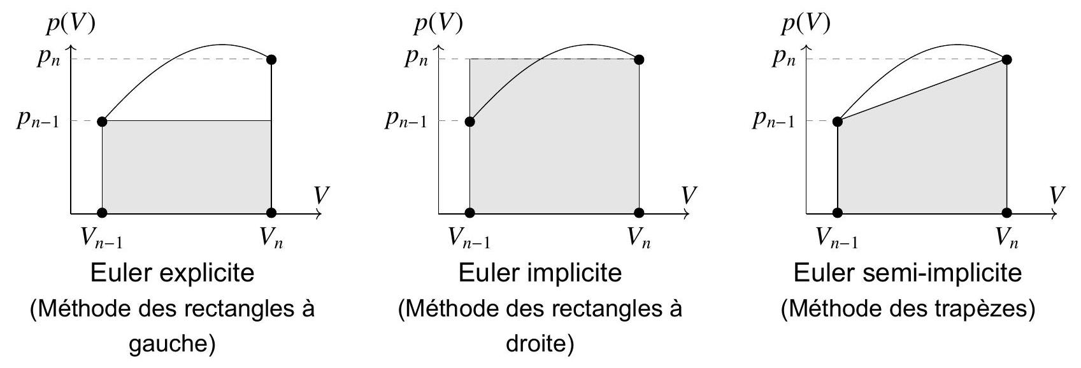
Figure 4 - Différents schémas de discrétisation d'une intégrale
$V_{n−1}$ et $V_{n}$ seront les volumes du ventricule à deux instants consécutifs, indicés $n−1$ et $n$ en référence au pas de temps du modèle numérique. De même, les notations suivantes seront utilisées : $W_{n}=W\left(V_{n}\right),W_{n−1}=W\left(V_{n−1}\right),p_{n}=p\left(V_{n}\right)$ et $p_{n−1}=p\left(V_{n−1}\right)$, avec $0<n≤N,N∈N$ étant le nombre de points de la simulation numérique.
Q2. Pour les trois schémas de la figure 4, préciser le lien qui existe entre $W_{n},W_{n−1},p_{n},p_{n−1}$, $V_{n}$ et $V_{n−1}$ en fonction du schéma de discrétisation choisi pour le calcul de l'intégrale en utilisant l'équation (2).
Le calcul numérique de $W_{p}=W_{N}−W_{0}$ permet d'obtenir le résultat suivant : $\left|W_{p}\right|=0,5$ USI.
Q3. Par un raisonnement graphique sur le diagramme ( $p,V$ ), montrer que cette valeur obtenue est cohérente. Préciser son signe et son unité.
Q4. En supposant que la partie droite du cœur a un fonctionnement similaire à la partie gauche, exprimer et calculer numériquement la puissance mécanique $P_{\text{cœur }}$ développée par le cœur pour pomper le sang à une fréquence de $f=60$ batt $⋅\min^{−1}$.
Q5. En prenant un rendement $η=20\%$ du muscle cardiaque, estimer la fraction $x$ de l'énergie consommée par le cœur pour un individu ayant un apport énergétique journalier de $E=2,4kWh$ (ce qui représente environ 2000 kcal , soit l'apport énergétique journalier moyen d'un adulte).
1.2 - Modélisation d'un cœur déficient
Il arrive que le cœur d'un individu présente une déficience (figure 5). Dans le cas d'une hypertrophie myocardique, les parois des ventricules s'épaississent et se raidissent. Le volume $V_{1_{h}}$ du cœur atteignable en fin de diastole est alors plus faible et la courbe de compliance est relevée. Chez certains patients, $V_{1_{h}}=100 mL$ peut être atteint contre $V_{1}=140 mL$ en moyenne chez les patients adultes sains.
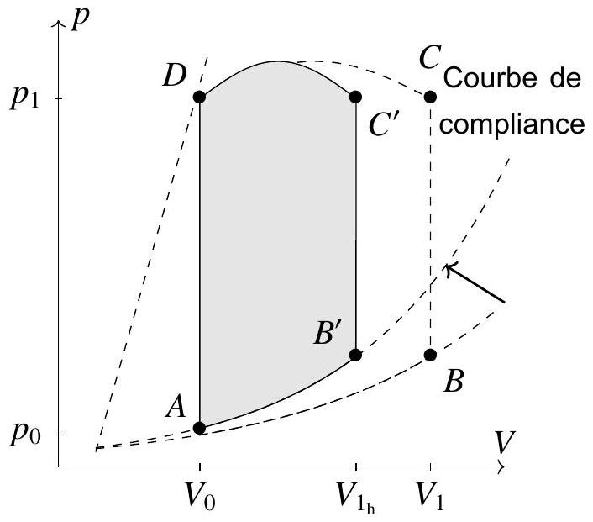
Figure 5 - Hypertrophie myocardique
Q6. En effectuant l'application numérique associée, comparer le volume $V_{1_{h}}−V_{0}$ d'éjection systolique à chaque battement de cœur d'un individu malade à celui d'un individu sain. En déduire l'influence de la maladie sur le volume de sang éjecté à chaque battement du cœur. Proposer une compensation naturelle du cœur pour maintenir un débit moyen de sang dans le corps égal à celui d'un individu sain.
Afin de soulager le muscle cardiaque lors d'une défaillance de fonctionnement, une pompe d'assistance cardiaque peut être installée entre le ventricule gauche et l'artère aorte.
Q7. En modélisant les cycles de la figure $3$ et de la figure $5$ par des rectangles de hauteur [AD] et en déterminant leurs aires, estimer la perte maximale de puissance hydraulique (en watt - W) du ventricule gauche d'un cœur de patient atteint d'hypertrophie myocardique par rapport à un patient avec un cœur sain pour une même fréquence de battement $f=60$ batt $⋅\min^{−1}$. En déduire la valeur de la puissance hydraulique supplémentaire qu'une pompe d'assistance cardiaque doit fournir, sachant qu'elle assiste uniquement le ventricule gauche.
1.3 - La pompe cardiaque pour pallier une déficience du cœur
Problématiques principales de développement
Les contraintes technologiques principales sur la pompe liées au développement des LVAD (Left Ventricular Assist Device) sont les suivantes :
- elle doit être capable d'adapter son régime pour être en phase avec le débit $q$ de sang nécessaire à tout instant, les technologies pulsatiles (qui se calquent sur le battement du cœur) présentant de meilleurs résultats que les technologies à débit constant. Elles
permettent notamment d'éviter les saignements (mauvaise coagulation sanguine) (Exigences 1.1.1 et dérivées, figure 9);
- la puissance électrique en entrée doit être minimisée (Exigence 21, figure 9) pour :
- réduire le poids des batteries portées par le patient au niveau de la ceinture,
- assurer une autonomie adaptée à la vie courante d'un individu,
- minimiser la taille du câble percutané d'alimentation de la pompe;
- elle doit également permettre un apport énergétique suffisant au sang pour combler la déficience cardiaque du patient (Exigences 1.3.1 et dérivées, figure 9).
Présentation de la pompe Corwave et de ses exigences
La pompe actuellement développée par la société française Corwave tente de répondre à ces problématiques en s'appuyant sur une technologie à base de membrane vibrante inspirée du mouvement de certains animaux marins (figure 6).
Cette technologie permet ainsi de délivrer un débit aussi bien pulsatile que continu : en l'absence d'inertie de pièces en rotation (indispensables dans d'autres technologies), le point de fonctionnement de la pompe peut être changé en moins d'une oscillation.
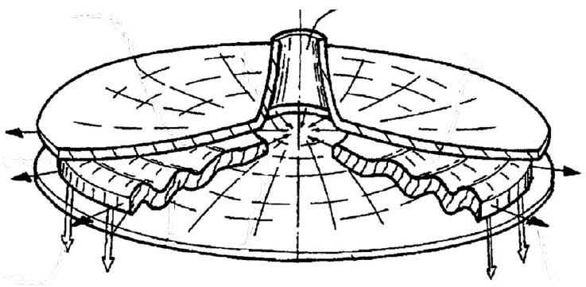
Figure 6 - Membrane vibrante brevetée par Corwave
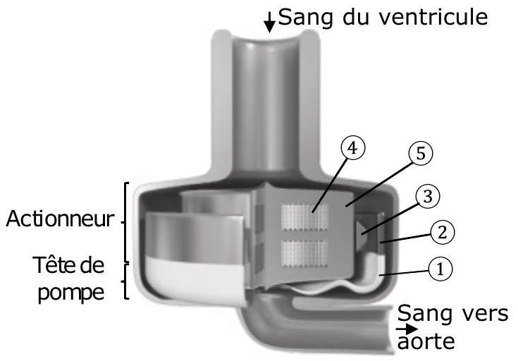
Figure 7 - Schéma en coupe du LVAD de l'entreprise Corwave
Le schéma 3D (figure 7) ainsi que le diagramme de bloc interne (figure 8) de la pompe présentent sa structure. La membrane (1) est directement moulée sur sa fixation (2). Le rôle de cette fixation est de transmettre les efforts depuis la partie mobile de l'actionneur jusqu'à la membrane. L'actionneur est constitué d'une couronne magnétique mobile (3) qui entoure un stator constitué de deux bobines (4) et d'un noyau ferromagnétique (5) qui canalise le champ magnétique créé par les bobines.
Une paire de ressorts circulaires, non représentée sur le schéma, assure le centrage de l'aimant et de la membrane autour de l'axe de la pompe et fournit une force de rappel qui maintient l'aimant autour d'une position de repos.
L'ensemble des deux bobines est monté en série et connecté à un système d'électronique de puissance par un câble électrique. Comme le mouvement de la pompe est périodique, le courant continu des batteries doit être converti en courant alternatif.
Le sang, pompé depuis le ventricule gauche déficient, passe de chaque côté de la membrane. Il est alors expulsé par la membrane dans l'artère aorte.
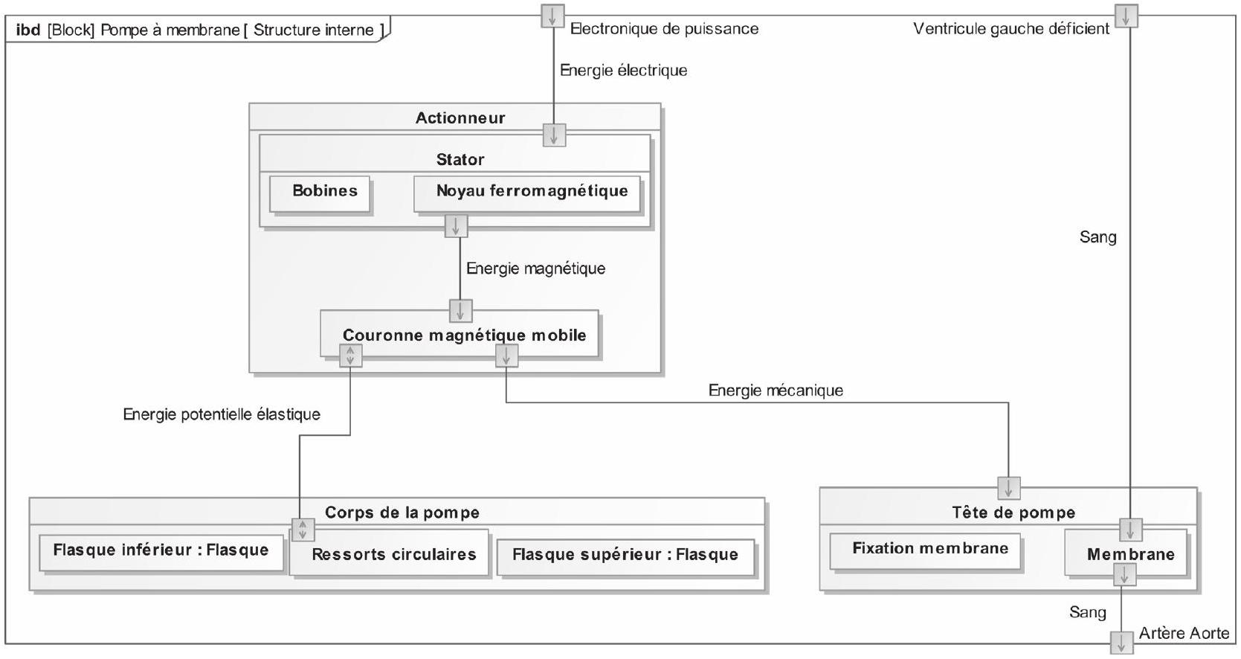
Figure 8 - Diagramme de blocs internes de la pompe à membrane Corwave
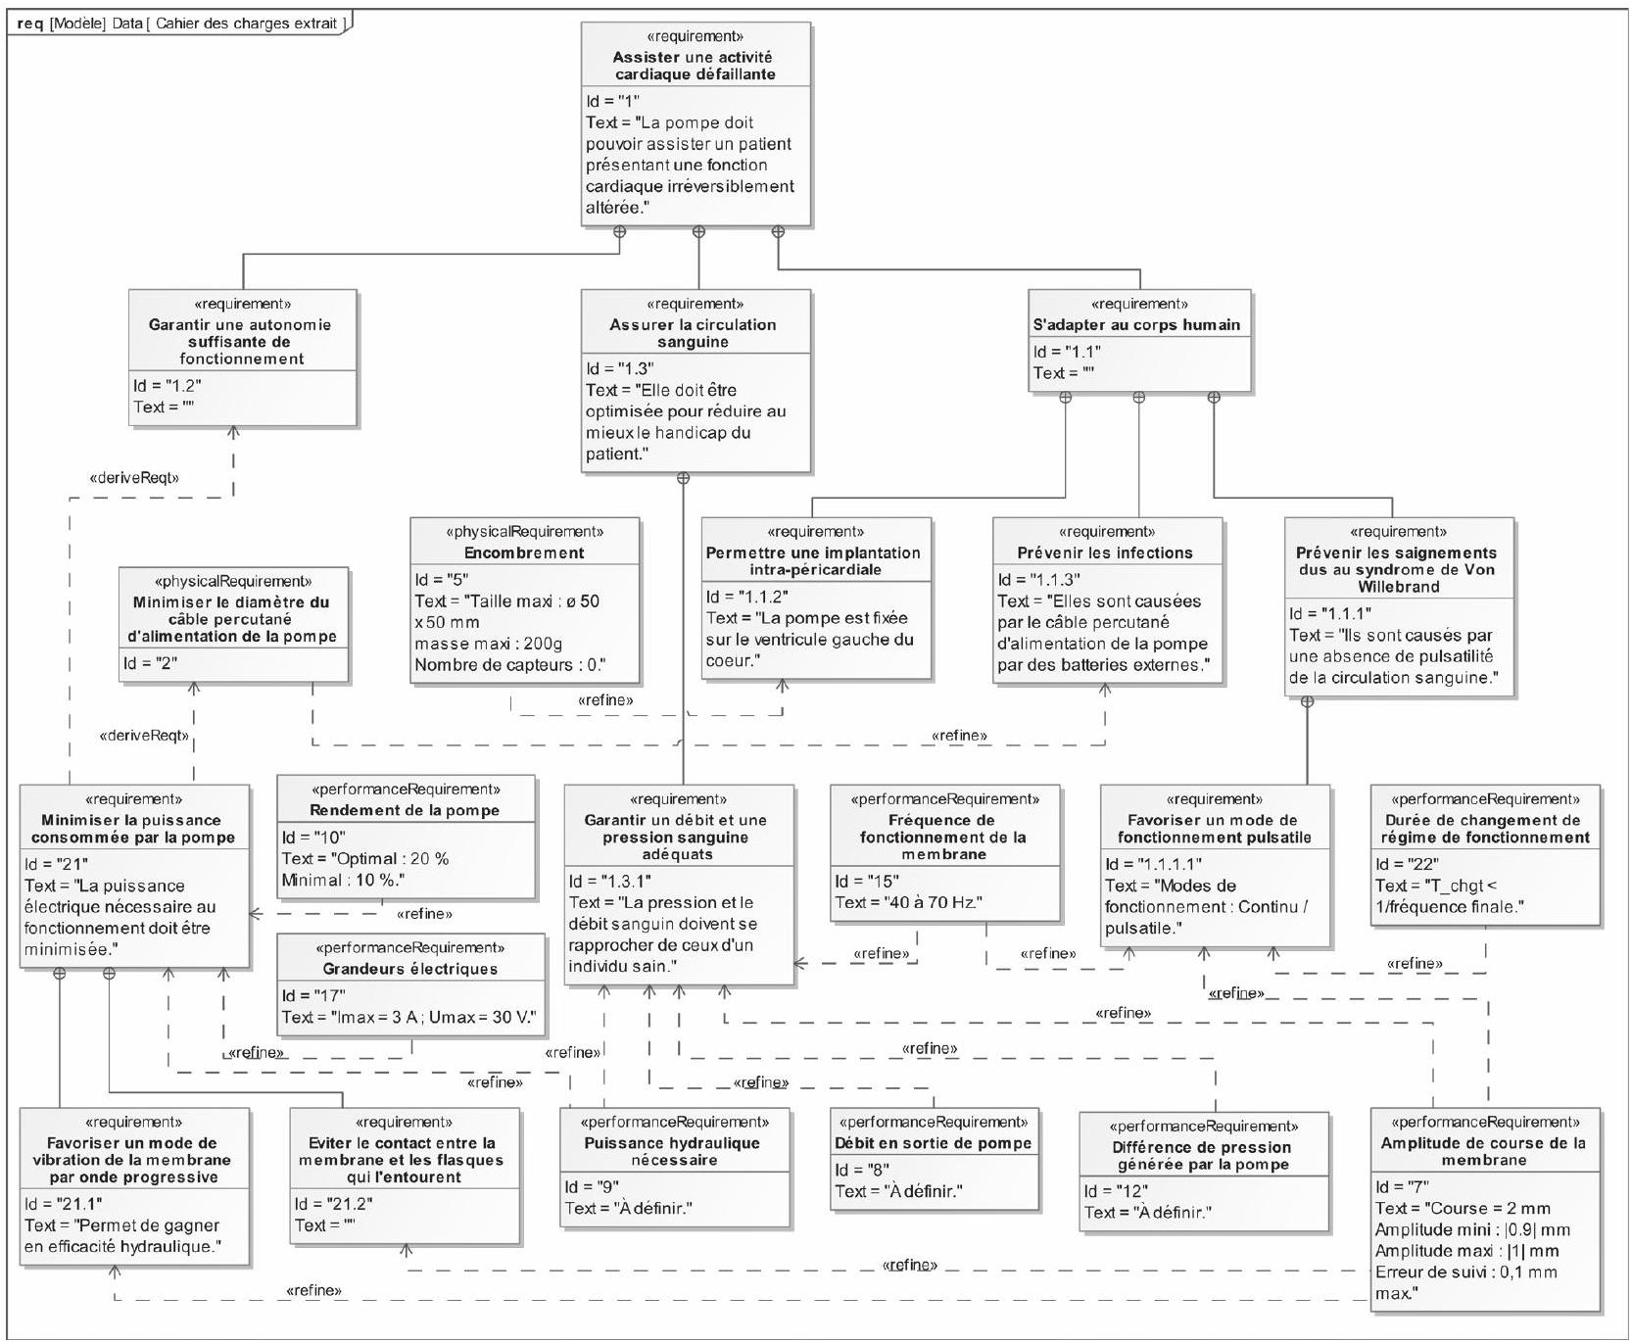
Figure 9 - Extrait du diagramme des exigences de la pompe à membrane Corwave
Partie II - Dimensionnement de l'actionneur
Objectif
L'objectif de cette partie est de dimensionner l'actionneur électromagnétique afin que la pompe fournisse la puissance hydraulique d'appoint suffisante pour combler les déficiences du cœur. Pour cela, il est nécessaire de déterminer le rendement hydraulique de la pompe et de construire un modèle de connaissance de l'effort d'induction engendré par le passage du courant dans les bobines.
II. 1 - Détermination du débit nécessaire d'appoint fourni par la pompe
Cette sous-partie traite de la tête de pompe (figure 7). L'actionneur électromagnétique met en mouvement la couronne magnétique (3) fixée de manière rigide à la membrane en silicone déformable (1), qui convertit la puissance mécanique en puissance hydraulique utile. Il est nécessaire de s'intéresser au débit à fournir par la pompe pour combler la déficience du cœur.
Pour la suite, la fréquence de fonctionnement de la pompe, différente de celle du cœur, sera nommée $f_{p}$. Elle est dépendante du point de fonctionnement de la pompe, choisi en fonction du débit d'appoint voulu.
Les données numériques pour un individu au repos sont fournies ci-dessous :
- puissance hydraulique moyenne à fournir par la pompe : $P_{\text{hydro }}=0,3 W$;
- fréquence de battement du cœur : $f=60$ batt $⋅\min^{−1}$;
- débit moyen d'un cœur sain : 70 mL de sang par battement;
- débit moyen d'un cœur défaillant : 30 mL de sang par battement.
Une première approximation du système est faite, la membrane étant modélisée par un piston cylindrique indéformable (figure 10).
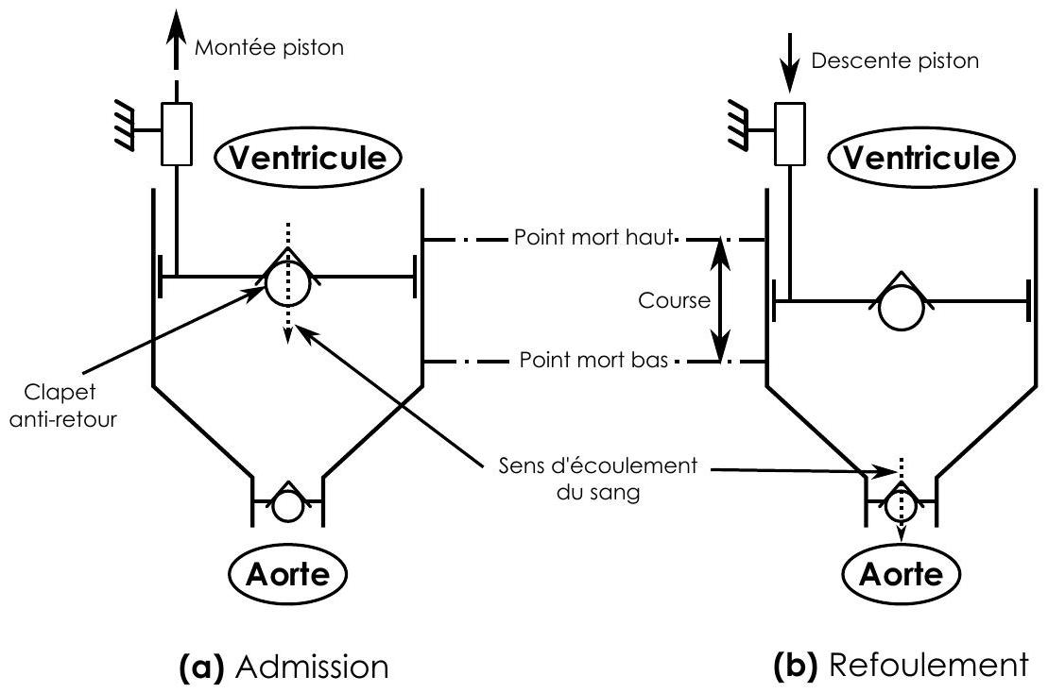
Figure 10 - Modélisation 1 de la membrane - piston rigide
Q8. Quel volume de sang doit éjecter la pompe, par battement de cœur, pour compenser la déficience d'un cœur malade? En déduire le débit moyen de la pompe en $mL⋅s^{−1}$ pour un individu au repos.
La fonction pulsatile de la pompe (Exigence 1.1.1.1, figure 9) implique une augmentation de la fréquence d'oscillation de la membrane lors de la phase d'éjection du sang (systole) qui correspond à la contraction du cœur. Cette phase d'éjection dure en moyenne $t_{1}=0,3 s$, pendant laquelle $f_{p}=f_{p_{1}}=70 Hz$. Pendant le reste de la durée $t_{2}=0,7 s$ du battement (diastole), la pompe reste en activité mais à fréquence moins élevée ( $f_{p}=f_{p_{2}}=40 Hz$ ). Comparativement à une solution où la pompe ne fonctionnerait que durant la systole, cela permet de limiter la fréquence maximale $f_{p_{1}}$ de la pompe nécessaire à l'obtention du débit voulu, et ainsi limite la taille de l'actionneur. Le schéma figure 11 indique les fréquences de la pompe synchronisée avec la contraction du cœur, dont l'activité électrique est mesurée sur un électrocardiogramme.
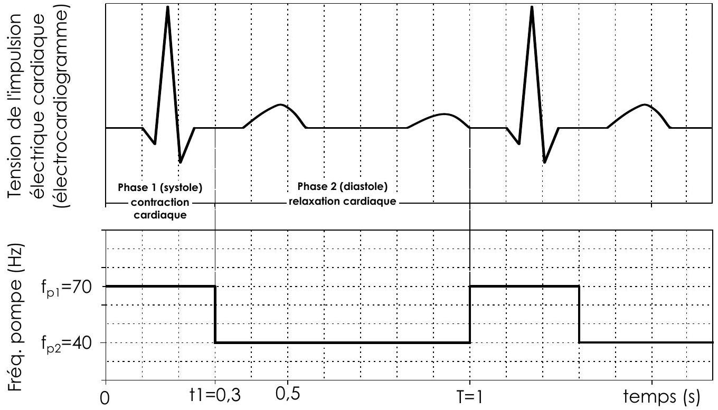
Figure 11 - Synchronisation de la pompe avec l'activité cardiaque
La cylindrée de la pompe sera prise égale à $C_{y}=\frac{6}{7}≃0,86 mL$.
Q9. En exploitant les graphes sur la figure $11$, exprimer les débits $Q_{1}$ et $Q_{2}$ de sang éjecté par la pompe pour chacune des deux phases d'un cycle en fonction de $C_{y},f_{p_{1}}$ et de $f_{p_{2}}$. Réaliser l'application numérique pour $Q_{1}$ et $Q_{2}$, en $mL⋅s^{−1}$. Le débit moyen de la pompe de $40 mL⋅{ s}^{−1}$ est-il assuré? Justifier votre réponse.
Q10. Justifier que, pour assurer un débit de $40 mL⋅{ s}^{−1}$, la fréquence moyenne $f_{p_{m}}$ à laquelle la pompe devrait fonctionner dans le cas d'un mode de fonctionnement continu (mode non pulsatile avec $f_{p}$ constante) est proche de 50 Hz .
II. 2 - Modélisation de la force exercée par le fluide sur la membrane
Pour connaître l'effort d'induction de l'actionneur, ainsi que la puissance d'appoint fournie par la pompe, il faut déterminer la force $F_{\text{memb }}$ qu'exerce sur la membrane le sang éjecté au débit voulu pour combler l'insuffisance cardiaque. C'est l'objet de cette sous-partie.
Les essais sur banc permettent de déterminer la courbe réelle d'évolution de $F_{\text{memb }}$ au cours du temps. Ces résultats sont représentés figure 12 pour une fréquence d'excitation de la membrane de $f_{p}=f_{p_{m}}=50 Hz$. La puissance moyenne hydraulique mesurée en sortie de pompe au cours des essais correspond à la puissance $P_{\text{hydro }}=0,3 W$ voulue.
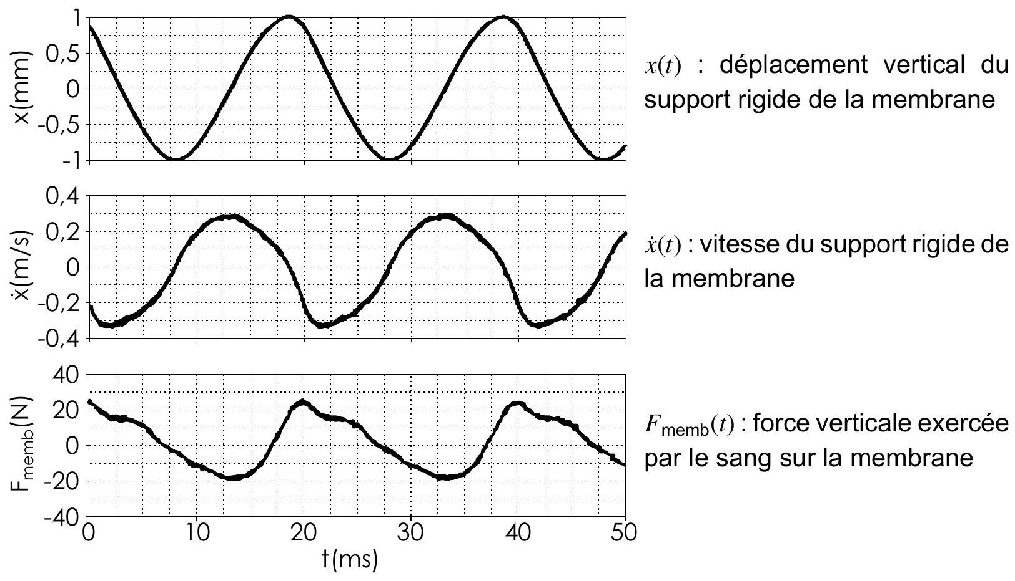
Figure 12 - Résultats expérimentaux
Une dépendance de la force $F_{\text{memb }}$ à la vitesse d'excitation de la membrane est observée expérimentalement. Une modélisation prenant en compte les phénomènes dissipatifs liés à l'écoulement du sang dans la pompe est alors proposée. La force exercée par le fluide sur la membrane est ainsi modélisée par l'expression $F_{\text{memb }}=−h\overset{˙}{x}$, où $x(t)$ correspond au déplacement vertical du support rigide de la membrane au cours du temps autour de sa position d'équilibre au point $O$ (figure 13) et $\overset{˙}{x}$ la dérivée temporelle de $x$.
Q11. En exploitant les courbes sur la figure 12, proposer une valeur numérique pour $h$ en expliquant la démarche retenue. Le relevé des points sera borné à l'intervalle de temps [ $2,5 ms$; $17,5 ms$ ]. Proposer, en expliquant la démarche retenue, une valeur numérique de $h$ en précisant son unité.
Q12. En supposant que $x(t)$ soit une fonction sinusoïdale $x(t)=X_{0}cos⁡\left(2πf_{p_{m}}t+φ\right)$, déterminer l'expression de $P_{\text{meca }}(t)$ correspondant à la puissance instantanée transmise par la membrane au sang pour une fréquence de fonctionnement de la pompe $f_{p_{m}}=50 Hz$, en fonction de $f_{p_{m}},φ,X_{0}$ et de $h$. Exprimer alors $P_{\text{moy }}=<P_{\text{meca }}(t)>$ sur une période correspondant à un battement de cœur, en fonction de $f_{p_{m}},X_{0}$ et de $h$. Réaliser l'application numérique, avec $X_{0}=1 mm$ et $h=65USI$.
Q13. Quel phénomène dissipatif peut justifier la différence entre la puissance mécanique $P_{\text{moy }}$ transmise par la membrane au sang et la puissance hydraulique $P_{\text{hydro }}=0,3 W$ mesurée en sortie de pompe? En déduire le rendement hydraulique $r_{\text{hydro }}$ de la pompe.
II. 3 - Détermination de l'effort d'induction nécessaire
L'objectif de cette sous-partie est de déterminer, par une étude mécanique, la force d'induction $\vec{F_{\text{mag }}}=F_{\text{mag }}(t)\vec{u_{x}}$ nécessaire pour faire osciller la couronne magnétique et la membrane. Seules les composantes verticales de ces forces seront prises en compte, dans la mesure où le guidage en translation assure une trajectoire unidimensionnelle pour l'ensemble du système en mouvement.
Il est nécessaire de déterminer dans un premier temps la force que doit exercer la membrane sur le fluide.
Le système constitué de la couronne magnétique (notée (3) sur la figure 7) attachée à la membrane en silicone, notée (1), est modélisé par un système masse-ressort de masse en mouvement $m=6,0 g$ (figure 13). Le ressort exerce une force $\vec{F_{r}}=F_{r}(x)\vec{u_{x}}$ sur le système ( $x=ℓ$ - $ℓ_{\text{éq }}$ étant l'allongement du ressort par rapport à sa longueur d'équilibre $ℓ_{\text{éq }}$ ) et le fluide exerce une force $\vec{F_{memb}}=−h\overset{˙}{x}\vec{u_{x}}$ sur la membrane, avec $h=65$ USI.
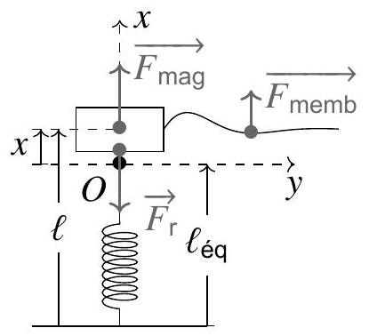
Figure 13 - Système oscillant
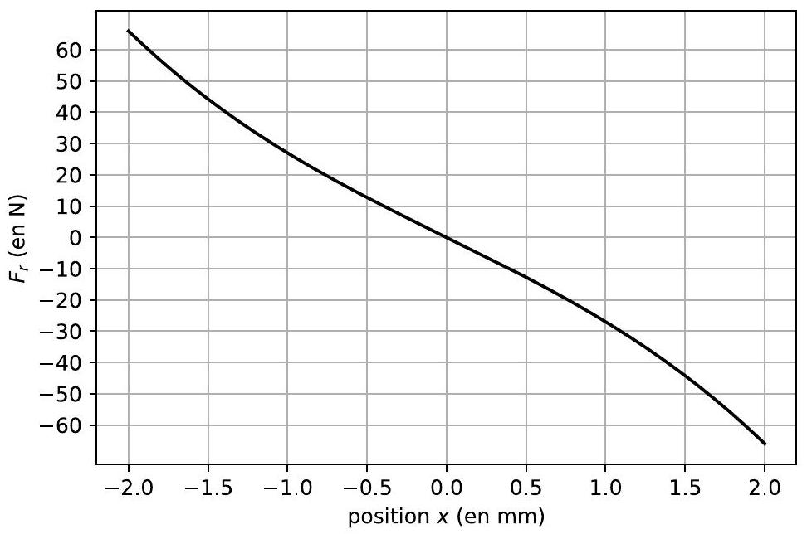
Figure 14 - Force de rappel du ressort
Q14. En notant $ℓ_{0}$ la longueur à vide du ressort, exprimer sa longueur $ℓ_{\text{éq }}$ à l'équilibre, en l'absence d'excitation magnétique, en fonction de $ℓ_{0},m,k$ et de l'accélération de la pesanteur $g$.
Le système est désormais étudié par rapport à sa position d'équilibre (en $O$ ) repérée par l'abscisse $x$.
Q15. La force exercée par le ressort sur le système est représentée figure 14. Proposer un modèle linéaire de cette force sur la plage $x∈[−1,0 mm;+1,0 mm]$ pour l'exprimer sous la forme $F_{r}(x)=−kx$ en précisant la valeur numérique de $k$ en $N⋅{mm}^{−1}$.
L'excitation sera considérée harmonique, de la forme $F_{\text{mag }}(t)=F_{0}cos⁡(ωt)$ (avec $ω$ la pulsation de l'excitation) et la forme des oscillations de la couronne magnétique, modélisées par la fonction harmonique $x(t)=X_{0}cos⁡(ωt+φ)$, sera étudiée.
Q16. Montrer que la fonction de transfert du système oscillant peut s'écrire sous la forme de la formule (3)
$$\underline{H}(jω)=\frac{\underline{x}(jω)}{\underline{F_{\text{mag }}}(jω)}=\frac{H_{0}}{1+\frac{2ξ}{ω_{0}}jω+\frac{1}{ω_{0}^{2}}(jω)^{2}}$$
avec $j^{2}=−1$ et où les expressions de $H_{0},ξ$ et $ω_{0}$ sont à détailler en fonction de $h,k$ et de $m$.
Q17. Exprimer le gain en décibels $G_{dB}(ω)$ et la phase $Φ(ω)$ de la fonction de transfert $\underline{H}(jω)$ en fonction de $H_{0},ξ,ω$ et de $ω_{0}$.
Les données suivantes seront utilisées pour la suite du sujet :
- un gain statique $H_{0}=4,0⋅{10}^{−5} m⋅{ N}^{−1}$;
- une fréquence propre de $f_{0}=\frac{ω_{0}}{2π}=340 Hz$;
- un facteur d'amortissement $ξ=2,5$.
Le diagramme de Bode du système est tracé figure 15.
Q18. Préciser la valeur des pentes non nulles observées dans le diagramme de Bode en gain (figure 15) en spécifiant la plage de fréquences associée.
Q19. La plage de fréquences d'oscillations de la membrane (de 40 Hz à 70 Hz ) est-elle en accord avec la bande passante à -3 dB du système masse-ressort ainsi modélisé?
Q20. En cherchant l'effort d'induction $F_{\text{mag }}$ sous la forme $F_{\text{mag }}=F_{0}cos⁡(ωt)$, préciser la valeur numérique de l'amplitude $F_{0}$ de la force d'induction nécessaire pour obtenir des oscillations du système vibrant d'amplitude $X_{0}=1,0 mm$.
Pour la suite, afin de garantir une marge de sécurité suffisante, l'actionneur devra être capable de produire une force magnétique $F_{\text{mag }}$ d'amplitude minimale $F_{0_{m}}=50 N$.
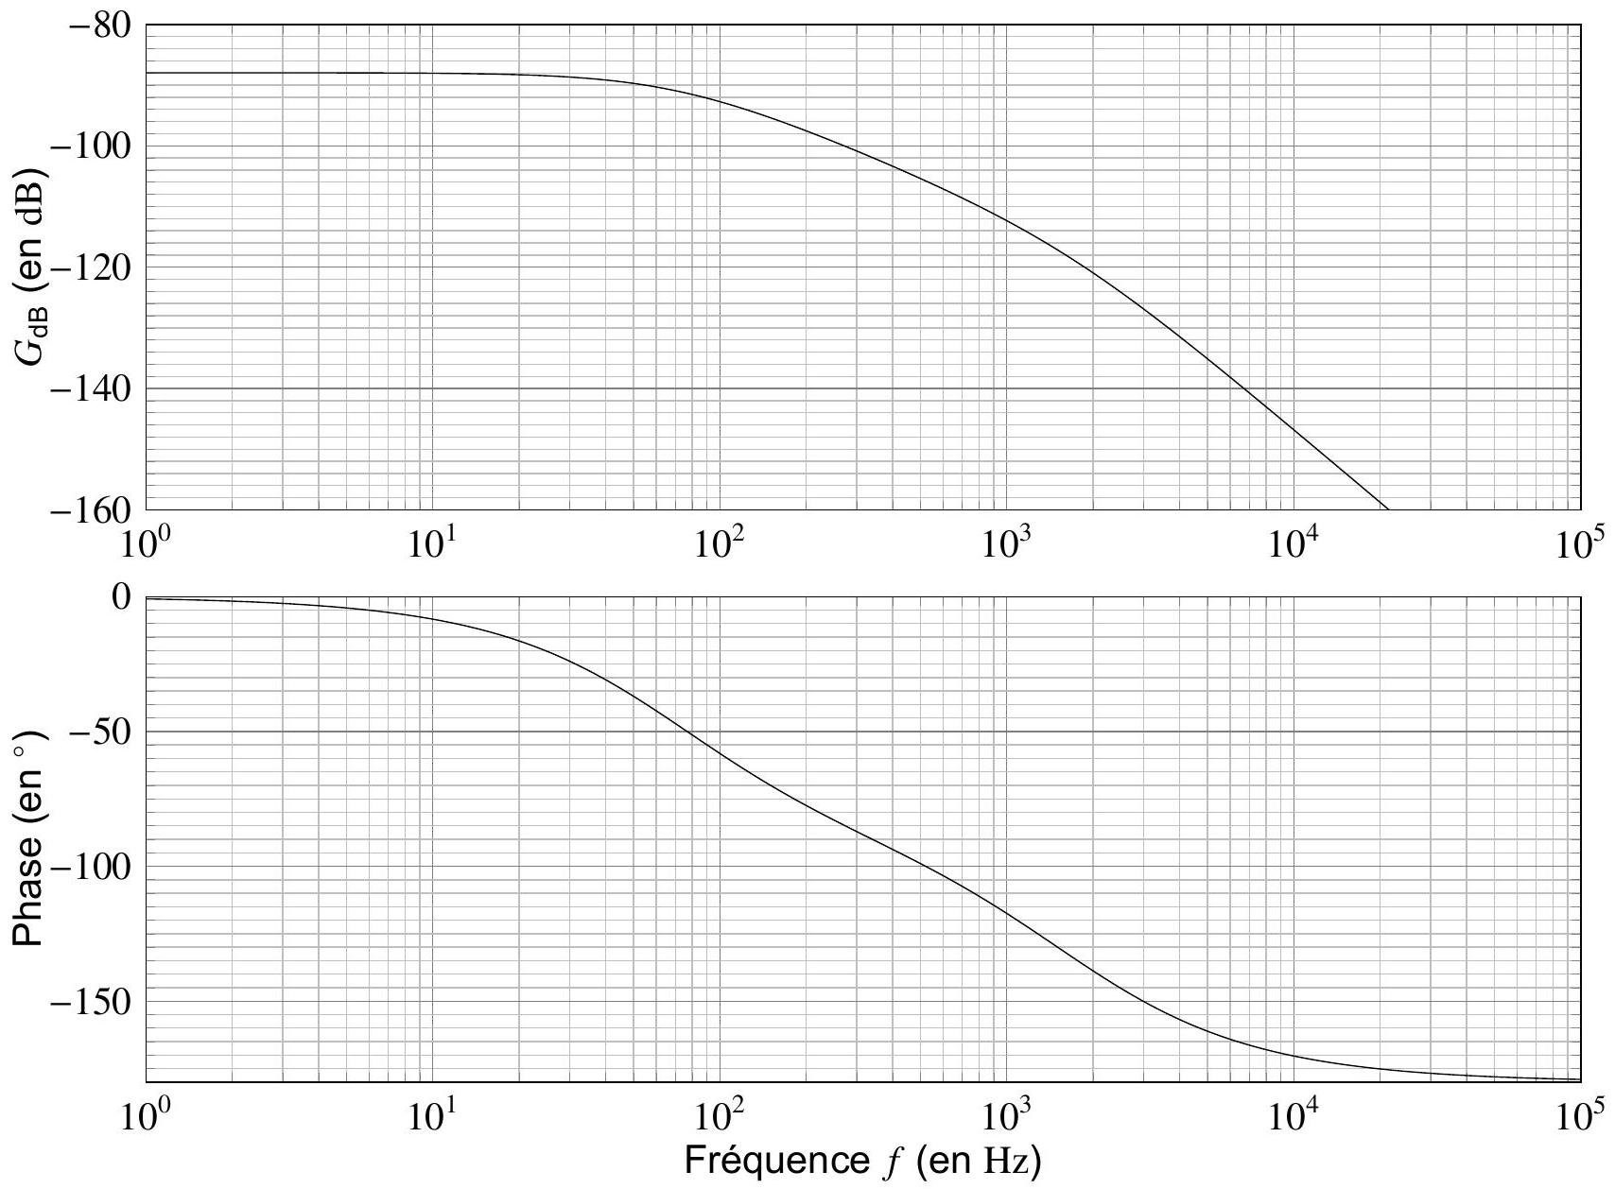
Figure 15 - Diagramme de Bode de la fonction de transfert du système oscillant
II. 4 - Dimensionnement du courant nécessaire en pic de puissance
L'objectif de cette sous-partie est de dimensionner l'actionneur électromagnétique et de déterminer l'intensité d'alimentation nécessaire pour qu'il soit capable de générer la force magnétique déterminée précédemment.
Dans cette sous-partie, les calculs sont réalisés dans le cadre de l'approximation des régimes quasi-stationnaires. L'expression du champ magnétique créé par les distributions de courants et de moments magnétiques sera supposée identique à l'expression du champ magnétostatique.
Modélisation du champ magnétique créé par la couronne magnétique
Dans cette section, la couronne magnétique (notée (3) sur la figure 7) soumise à des efforts d'induction permettant la vibration de la membrane, notée (1), sera l'objet de l'étude.
La couronne magnétique (figure 16) a une forme torique, de section carrée d'épaisseur $ε=2,0 mm$. Le rayon intérieur de la couronne est noté $R_{c}=20,0 mm$. Le matériau composant cet anneau est un alliage à base de fer conservant une aimantation rémanente lui conférant les propriétés magnétiques d'un aimant permanent.
Un alliage, le ${Nd}_{2}{Fe}_{14} B$, à base de néodyme ( Nd ), de fer ( Fe ) et de bore ( B ), est utilisé depuis les années 90 et permet de réaliser un matériau avec une aimantation rémanente 3 à 10 fois supérieure à celle d'un aimant de ferrite de même masse.
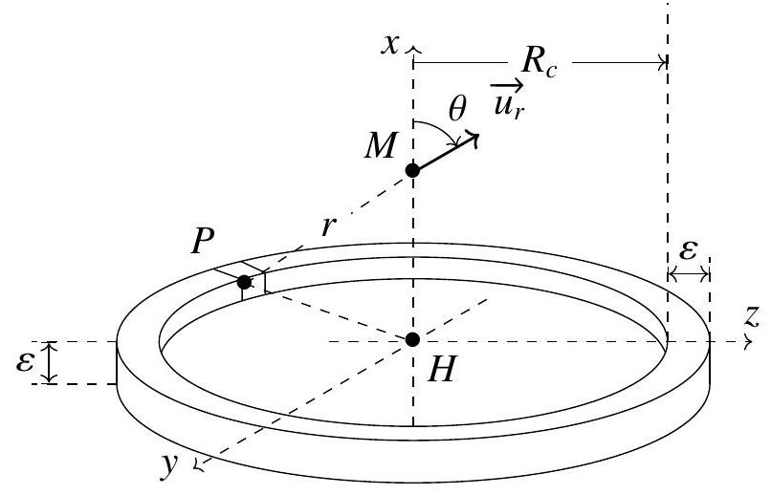
Figure 16 - Couronne magnétique
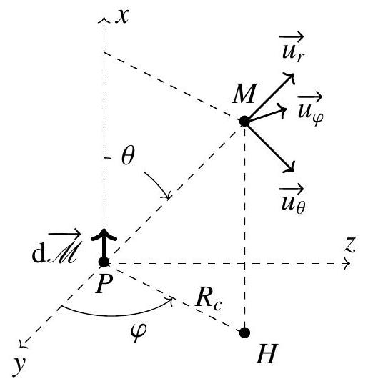
Figure 17 - Moment magnétique $d\vec{M}$
L'aimantation $\vec{J}$ du matériau est définie comme étant la densité de moment magnétique $d\vec{M}$ (figure 17) par élément de volume $dV$ du matériau :
$$\vec{J}=\frac{d\vec{M}}{ dV}$$
Pour l'alliage ${Nd}_{2}{Fe}_{14} B$, l'aimantation du milieu est $J=‖\vec{J}‖=1,0⋅{10}^{7} A⋅{ m}^{−1}$.
Q21. En supposant une répartition homogène de l'aimantation dans le matériau, en déduire à l'aide de la formule (4) la valeur du moment dipolaire magnétique $M$ de la couronne magnétique. L'hypothèse $ε≪R_{c}$ sera faite (dans les calculs et les expressions) pour faciliter les calculs dans cette question et pour la suite.
La modélisation de la couronne magnétique avec une répartition homogène de l'aimantation du matériau permet de déterminer l'expression du champ magnétique en un point de l'axe de révolution de l'anneau.
Le champ magnétique $d\vec{B}(M)$ créé par un moment magnétique $d\vec{M}$ a pour expression :
$$d\vec{B}(M)=\frac{μ_{0}μ_{r}}{4πr^{3}}\left(3\frac{ d\vec{M}⋅\vec{r}}{r^{2}}\vec{r}−d\vec{M}\right)$$
avec $PH=R_{c},\vec{r}=\vec{PM},r=‖\vec{r}‖,\vec{HM}=x\vec{u_{x}}$ et $μ_{r}$ la perméabilité magnétique relative du milieu où se situe le point $M$. Si on considère le champ magnétique dans le noyau ferromagnétique du stator (5) de la figure 7 alors $μ_{r}=50$, sinon $μ_{r}=1$.
Dans la mesure où $ε≪R_{c}$, la couronne magnétique est modélisée par une distribution linéique de moment magnétique dont chaque élément de longueur $dℓ=R_{c} dθ$ a un moment magnétique $d\vec{M}=M_{ℓ}dℓ\vec{u_{x}}$.
Q22. Identifier l'expression de $M_{ℓ}$ en fonction de $M$ et de $R_{c}$.
Q23. Montrer que la composante axiale du champ magnétique peut être exprimée sous la forme :
$$dB_{x}=d\vec{B}(M)⋅\vec{u_{x}}=\frac{2η−1}{(η+1)^{\frac{5}{2}}} dB_{0}\text{ avec }η={\left(\frac{x}{R_{c}}\right)}^{2}$$
où l'expression de $dB_{0}$ est à préciser en fonction de $μ_{0},μ_{r},R_{c}$ et de $dM=‖d\vec{M}‖$.
Seul ce champ magnétique axial sera considéré pour la suite, le champ magnétique radial étant négligé devant le champ magnétique axial.
Q24. Montrer que le champ magnétique axial $B_{x}(η)$ créé par la couronne en un point $M$ situé sur l'axe de la couronne magnétique peut s'écrire :
$$\vec{B_{0}}(η)=B_{0}\frac{2η−1}{(1+η)^{\frac{5}{2}}}{\vec{u}}_{x}$$
où l'expression de $B_{0}$ est à préciser en fonction de $μ_{0},μ_{r},M$ et de $R_{c}$.
Effort d'induction créé par un ensemble de $N_{s}$ spires de courant
Un ensemble de $N_{s}=200$ spires jointives de rayon moyen $R_{s}=10,0 mm$, parcourues par un courant $i(t)$, est placé à une altitude $\frac{x_{b}}{2}$ au dessus du point $M$. L'ensemble de ces bobines est soumis à un champ magnétique dont l'expression est identique à celle établie sur l'axe (Hx). L'ensemble est représenté figure 18.
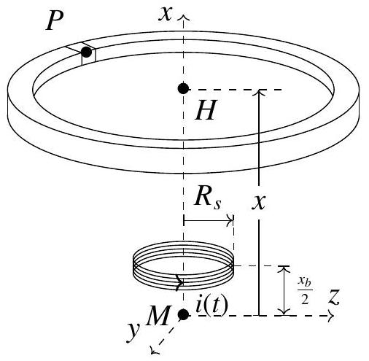
Figure 18 - Spire de courant dans un champ magnétique
Un changement de coordonnées par rapport à la section précédente est réalisé. La coordonnée $x$ sera désormais la distance $MH$ en choisissant $M$ comme origine du repère.
Q25. Préciser l'expression du moment magnétique $M_{s}(t)$ créé par l'ensemble des $N_{s}$ spires de rayon $R_{s}$ parcourues par une intensité électrique $i(t)$.
Pour rappel, la force magnétique $\vec{F}$ s'exerçant sur un moment magnétique ${\vec{M}}_{s}$ plongé dans un champ magnétique $\vec{B}$ a pour expression :
$$\vec{F}=−\vec{grad}\left(−{\vec{M}}_{s}⋅\vec{B}\right).$$
$E=−{\vec{M}}_{s}⋅\vec{B}$ est l'énergie potentielle d'interaction du moment magnétique ${\vec{M}}_{s}$ avec le champ magnétique extérieur $\vec{B}$.
Q26. Exprimer l'énergie potentielle d'interaction $E_{1}(x,i)$ de l'ensemble de $N_{s}$ spires de courant avec la couronne magnétique en fonction de $B_{0}$ défini précédemment, $M_{s},i(t)$ et de $γ=\frac{x−\frac{x_{b}}{2}}{R_{c}}$.
Effort d'induction créé par les deux ensembles de $N_{s}$ spires sur la couronne
Un deuxième ensemble de $N_{s}$ spires (figure 19) est disposé en dessous de $M$, a une altitude $−\frac{x_{b}}{2}$ (telle que $x_{b}=10,0 mm$ ). Ces $N_{s}$ spires sont parcourues par un courant d'intensité $i(t)$ identique au premier ensemble mais de sens contraire.
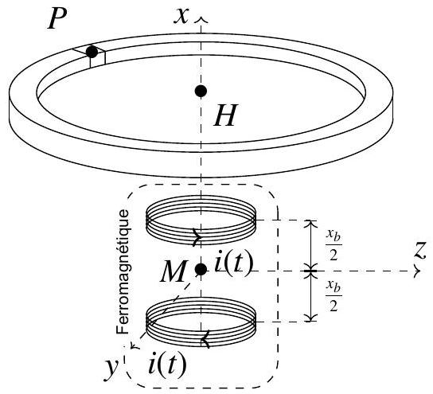
Figure 19 - Modèle de l'actionneur à deux ensembles de spires
Dans cette section, il est demandé de traiter le problème numériquement pour déterminer l'allure de la force magnétique créée par les deux spires de courant sur la couronne magnétique en fonction de sa position $x$. Pour cela, le programme Python ci-après est utilisé.
Rc = 20e-3 # rayon de la couronne magnétique (en m)
epsilon = 2e-3 # épaisseur de l'aimant (en m)
Rs = 10e-3 # rayon de la spire (en m)
Ns = 200 # nombre de spires
xb = 10e-3 # distance entre les deux ensembles de spires (en m)
Aim = 1.0e7 # aimantation (en A/m)
Vol = np.pi*((Rc+epsilon)**2-Rc**2)*epsilon # volume de l'aimant (
en m**3)
# expression à déterminer :
M = ------- # moment magnétique (en A.m**2)
mu0 = 4*np.pi *1e-7 # perméabilité magnétique du vide en H/m
mur = 50 # perméabilité magnétique relative du milieu
# expression à déterminer :
MI = ----- # moment magnétique linéique (en A.m)
i = 3.0 # intensité du courant (en A)
# expression à déterminer :
Ms = --- # moment magnétique de la spire (en A.m**2)
# expression à déterminer :
BO = --- # constante
x = np.linspace(-5e-2,5e-2,1000) # positions sur l'axe de la spire
def B(eta):
return B0*(2*eta-1)/(1+eta)**(5/2)
# expression à déterminer :
E = --- # énergie potentielle d'interaction de l'ensemble des deux
bobines avec la couronne magnétique
Fmag = np.zeros(len(x))
Q27. L'expression de la fonction $B_{x}(η)$ a été établie à la Q24. Compléter la ligne de commande de la ligne 29 pour déterminer la valeur en tout point $x$ de l'énergie potentielle d'interaction $E(x)$ de l'ensemble des deux spires avec la couronne magnétique.
Q28. Proposer un algorithme de calcul de $F_{\text{mag }}(x)$ à partir de $E(x)$ utilisant une boucle for.
L'affichage de la fonction $F_{\text{mag }}$ est réalisé à l'aide de la bibliothèque matplotlib.pyplot. Le résultat correspondant à un courant de $|i|=3,0 A$ circulant dans les deux bobines est donné sur la figure 20.
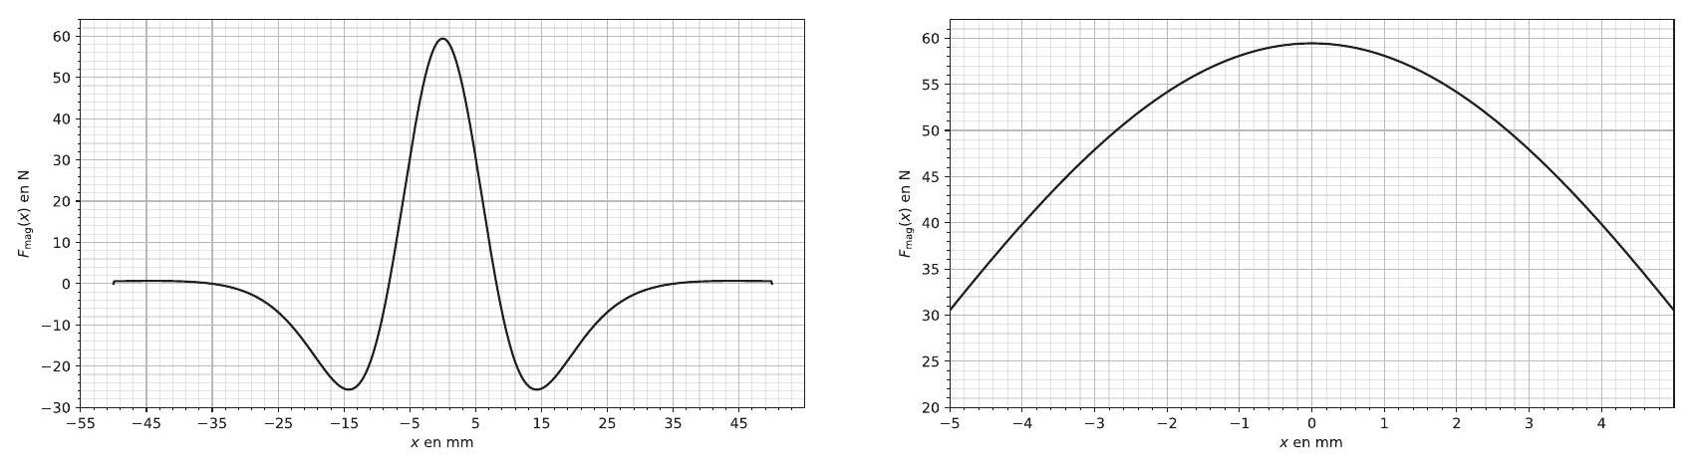
Figure 20 - Force magnétique s'exerçant sur la couronne magnétique
Q29. La force magnétique $F_{\text{mag }}$ résultant de l'interaction des bobines avec la couronne magnétique est-elle suffisante pour respecter la valeur calculée à la Q20? Est-il alors possible de valider la valeur maximale de l'intensité du courant retenue (Exigence 17, figure 9)? Justifier votre réponse.
Q30. Justifier que l'on puisse écrire $F_{\text{mag }}(x,i)=K_{f}⋅i$ sur la plage d'oscillations de la membrane. Préciser la valeur numérique et l'unité du coefficient $K_{f}$.
Partie III - Fonction pulsatile : régime transitoire entre deux points de fonctionnement
Dans cette partie, l'Exigence 1.1.1.1 "Favoriser un mode de fonctionnement pulsatile", figure 9 sera détaillée. Ce mode de fonctionnement permet de faire varier la fréquence d'excitation de la membrane afin de suivre les battements du cœur. Quatre critères de performance associés à cette exigence peuvent être distingués :
- amplitude maximale : si l'amplitude des oscillations de la membrane et de son support dépasse $1,0 mm$, la membrane entre en butée avec les flasques qui l'entourent, ce qui réduit le rendement de la pompe. (Exigences 7 et 21.2, figure 9);
- amplitude minimale : si cette amplitude chute sous $0,9 mm$ en régime établi, des ondes stationnaires apparaissent au niveau de la membrane, réduisant également le rendement de la pompe. (Exigences 7 et 21.1, figure 9);
- stabilité : pour répondre aux deux critères d'amplitude précédents, le système doit être stable ;
- réactivité : le système doit être capable de changer de régime en passant de 40 Hz à 70 Hz en moins d'un aller-retour de la membrane (Exigence 22, figure 9).
Des études expérimentales de la pompe ont montré qu'il est nécessaire de mettre en place un asservissement de l'actionneur afin de respecter les critères de performance cités précédemment. La modélisation de cet asservissement ne sera pas traitée dans ce sujet; il est cependant nécessaire d'étudier le comportement de la membrane en boucle ouverte afin de justifier l'intérêt d'une boucle de retour.
Objectifs :
- justifier la mise en place d'un asservissement en vérifiant que le système en boucle ouverte ne permet pas de respecter certains des quatre critères d'exigence décrits précédemment. Pour cela, il est nécessaire d'étudier les pôles de la fonction de transfert en boucle ouverte et la réponse du système soumis à une excitation périodique lorsque la fréquence du point de fonctionnement change;
- vérifier que la pompe asservie permet bien de fournir la puissance hydraulique nécessaire pour pallier les insuffisances cardiaques du patient.
III. 1 - Modèle électrique
Les deux ensembles de spires traversés par un courant d'intensité $i(t)$ sont modélisés par un circuit (figure 21) comprenant deux résistances $\frac{R}{2}$ et deux inductances $\frac{L}{2}$ placées en série. La variation du champ magnétique de la couronne aimantée au travers des deux ensembles de spires est responsable de la création d'une force électromotrice induite $e(t)$ conforme à la loi de Lenz-Faraday, dont l'expression peut être reliée à la vitesse $\overset{˙}{x}$ de la couronne magnétique par rapport aux spires de courant :
$$e(t)=−K_{c}(x,i)⋅\overset{˙}{x}$$
où le coefficient $K_{c}$ est supposé constant.
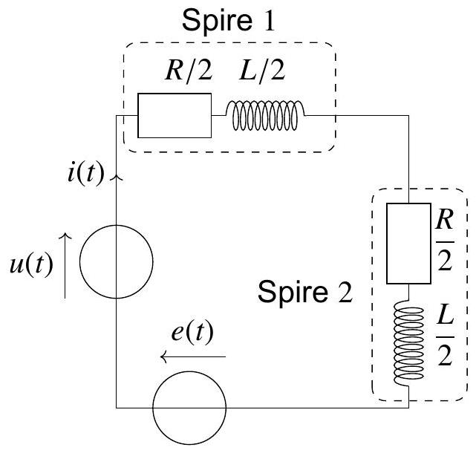
Figure 21 - Circuit électrique constitué par les deux bobines
Q31. Établir l'équation différentielle liant les tensions $u(t)$ et $e(t)$ à l'intensité $i(t)$ du courant en fonction de $R$ et de $L$.
III. 2 - Modèle mécanique
L'équation résultant du principe fondamental de la dynamique appliqué à la couronne magnétique (figure 13) est rappelée ci-dessous :
$$m\overset{¨}{x}(t)=−kx(t)−h\overset{˙}{x}(t)+K_{f}i(t).$$
Q32. Dans les conditions d'Heaviside, écrire les deux équations différentielles précédentes, ainsi que la loi de Lenz-Faraday, dans le domaine de Laplace. Dans ce domaine, la convention sera prise que chaque fonction $t↦f(t)$ s'écrit $p↦F(p)$.
III. 3 - Bouclage électromécanique du système
II est rappelé que l'étude de l'actionneur a permis de trouver la formule $F_{\text{mag }}(t)=K_{f}i(t)$.
Q33. Montrer que les équations précédentes peuvent être représentées à l'aide du schémablocs de la figure 22. Exprimer sous forme canonique:
- $A(p)$ en fonction de $p,R,L$ et de $K_{f}$;
- $H(p)$ en fonction de $p,m,h$ et de $k$;
- $B(p)$ en fonction de $K_{c}$ et de $p$.
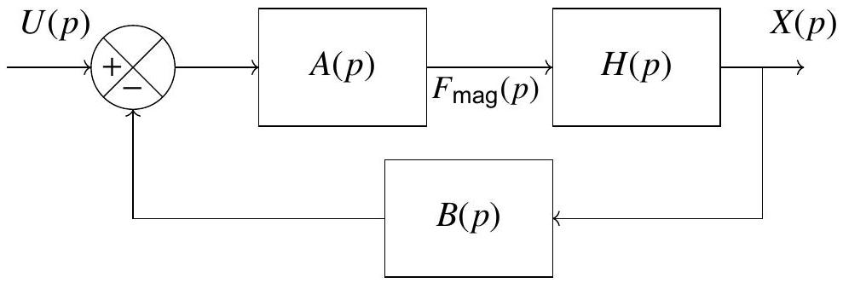
Figure 22 - Schéma-blocs du bouclage électromécanique
Q34. Préciser l'expression de la fonction de transfert du système $F(p)=\frac{X(p)}{U(p)}$ en fonction de $A(p),H(p)$ et de $B(p)$, puis sous forme canonique en fonction des paramètres utilisés dans la question précédente.
III. 4 - Modèles résultants de simulations numériques
Des simulations numériques de magnétostatique permettent d'identifier l'évolution des grandeurs $L,F_{\text{mag }}$ et $K_{c}$ en fonction de la position $x$ de la couronne magnétique et de l'intensité $i$ du courant traversant les spires. Les résultats obtenus à l'aide de ces simulations sont représentés figure 23.
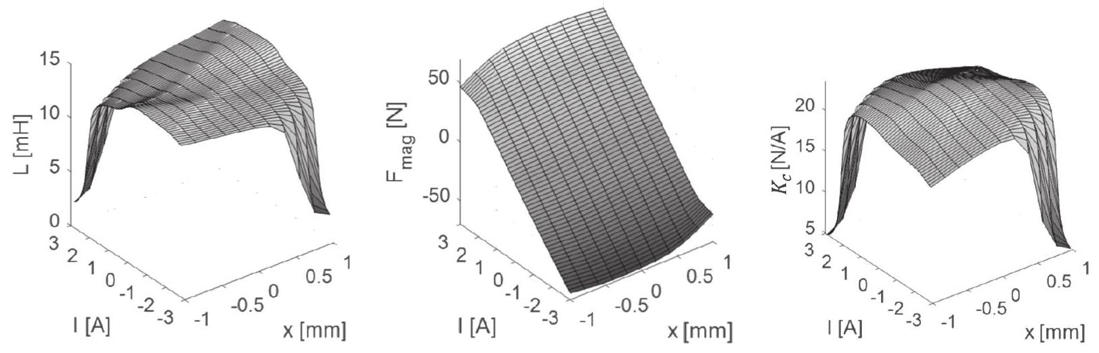
Figure 23 - Résultats des simulations numériques
Q35. Estimer graphiquement les valeurs numériques de $L,K_{f}$ et $K_{c}$ dans une plage de variations linéaire.
III. 5 - Étude de la fonction de transfert du bouclage électromécanique
Stabilité du système bouclé
La fonction de transfert du système bouclé peut être écrite sous la forme :
$$F(p)=\frac{α}{1+βp+γp^{2}+δp^{3}}$$
avec $β=8,4⋅{10}^{−3}USI,γ=8,6⋅{10}^{−6}USI$ et $δ=7,8⋅{10}^{−10}USI$.
Afin de déterminer les pôles de la fonction de transfert $F(p)$, une méthode de résolution numérique des racines du polynôme $P:p↦1+βp+γp^{2}+δp^{3}$ est utilisée.
Q36. Le tracé numérique du polynôme $P(p)$ est représenté sur la figure 24. Lire graphiquement les valeurs des trois pôles $p_{1}>p_{2}>p_{3}$ du système. Le système est-il stable? Justifier votre réponse.
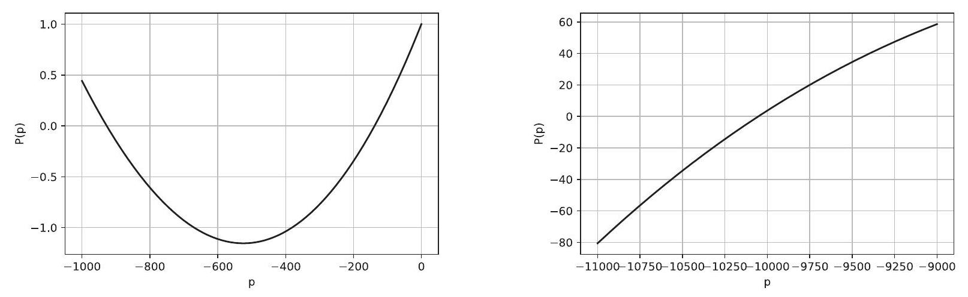
Figure 24 - Tracé numérique du polynôme $P(p)$
Précision du système bouclé
Les tracés précédents mettant en évidence les racines du polynôme $P$, on cherche à identifier les valeurs des trois fréquences de cassure à une erreur relative près de $e_{r}={10}^{−3}$.
Pour cela, la méthode de Newton est utilisée. Elle consiste à construire une suite convergente ${\left(u_{n}\right)}_{n∈N}$ à partir des tangentes au polynôme $P(p)$. Pour cela :
- la courbe $P(p)$ est tracée et la position du point $\left(u_{0},P\left(u_{0}\right)\right)$ est reportée sur le graphe;
- la tangente à la courbe $P(p)$ issue du point ( $u_{0},P\left(u_{0}\right)$ ) qui coupe l'axe des abscisses en $u_{1}$ est tracée ;
- l'opération est renouvelée $n$ fois pour déterminer la valeur de $u_{n}$;
- lorsque $\frac{u_{n}−u_{n−1}}{u_{n−1}}≤e_{r}$, la boucle d'itération est
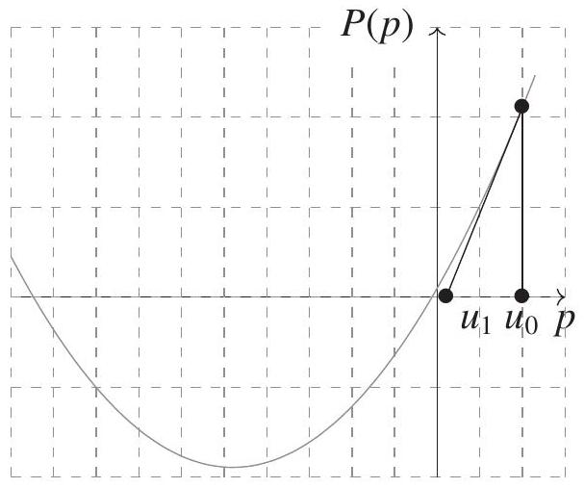
Figure 25 - Méthode de Newton
Q37. Montrer par un raisonnement graphique que $u_{n+1}=u_{n}−\frac{P\left(u_{n}\right)}{P^{′}\left(u_{n}\right)}$, où $P^{′}$ est la dérivée de $P$ par rapport à $p$.
Q38. Compléter sur votre copie les lignes $9,19,20$ et 25 de l'algorithme suivant qui effectue la recherche des fréquences de cassure de la fonction de transfert.
import numpy as np
# définition du polynôme au dénominateur de la fonction de
transfert F(p) beta,gamma,delta=8.4e-3,8.6e-6,7.8e-10
def P(p):
return(1+beta*p+gamma*p**2+delta*p**3)
# dérivée du polynôme pour son utilisation avec la méthode de
Newton
def derP(p):
return (................................)
# méthode de Newton pour déterminer les fréquences de coupure d'un
polynôme P(p) avec une précision er
def frequenceCassureNewton(poles_approximatifs,Pol,dPol,er) :
frequences_cassure=np.zeros(len(poles_approximatifs))
# variable contenant les futures valeurs calculées des pôles
for i in range(len(poles_approximatifs)): # 0 <= i <= 2 ;
i correspond au calcul de chacun des 3 pôles
u=[poles_approximatifs[i]] # u0 obtenu d'après la figure
2 5
u.append(u[0]-Pol(u[0])/dPol(u[0])) #u1
n=1 # compteur pour incrémenter la suite u(n)
while (.................) : # condition sur l'erreur
# expression de u(n+1)
n+=1 # incrémentation du compteur
frequences_cassure[i]=-u[n]/2/np.pi # la fréquence de
cassure est identifiée, sa valeur est sauvegardée dans
une liste
return frequences_cassure
print(frequenceCassureNewton ([...,.....,.....],P,derP,0.001))
La résolution numérique permet de calculer les trois fréquences de cassure :
$$\left[f_{1},f_{2},f_{3}\right]=[22 Hz,148 Hz,1600 Hz].$$
Q39. Réécrire la fonction de transfert $F(p)$ en factorisant le dénominateur en trois polynômes du premier ordre, écrits sous forme canonique, et en faisant apparaître les fréquences de cassure $f_{1},f_{2}$ et $f_{3}$.
On donne le diagramme de Bode en gain de la fonction de transfert $F(p)$ en fonction de la fréquence d'utilisation sur la figure 26, le diagramme asymptotique est donné en pointillés.
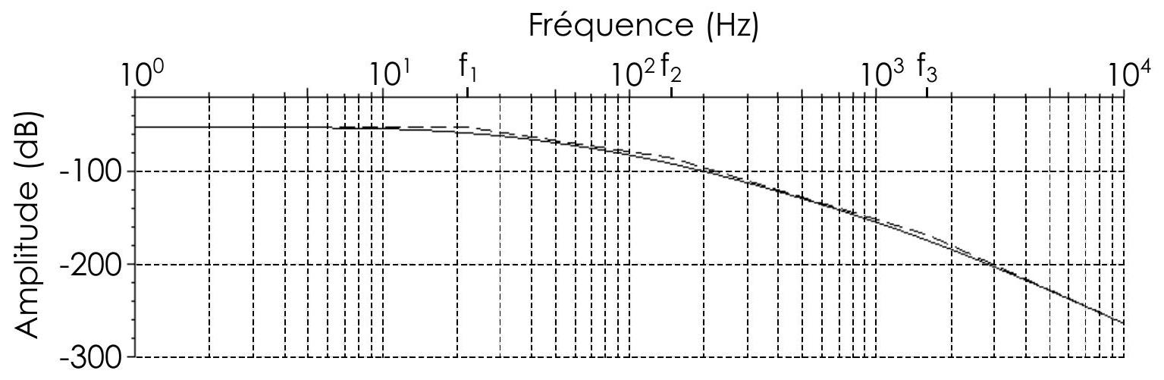
Figure 26 - Diagramme de Bode en gain de $F(p)$
Q40. Préciser l'effet du bouclage électromécanique sur la bande passante à -3 dB du système oscillant en comparant la première fréquence de cassure $f_{1}$ avec celle du système mécanique sans bouclage $f_{a}=70 Hz$. Justifier quelle performance du système (figure 9) risque d'être impactée négativement par ce bouclage lors de la variation de fréquence d'utilisation de la pompe sur sa plage de fonctionnement.
Q41. $K(f)=\frac{X_{0}}{U_{0}}$ est défini comme le gain de la fonction de transfert $F(p)$. À partir du diagramme de Bode en gain (figure 26) et en travaillant dans la plage de fonctionnement du système, montrer que $K(f)$ peut s'écrire sous la forme $K(f)=\frac{αf_{1}}{f}$. Le diagramme de Bode asymptotique est supposé confondu avec le diagramme de Bode réel sur la plage de fréquences étudiée.
Q42. En déduire que pour obtenir une amplitude $X_{0}=1,0 mm$ indépendante de la fréquence $f$ d'oscillation de la membrane, l'amplitude $U_{0}$ de la tension électrique doit être adaptée de la façon suivante :
$$U_{0}=K_{u}⋅f.$$
Préciser l'expression de $K_{u}$ en fonction de $α,f_{1}$ et de $X_{0}$.
La tension d'alimentation du LVAD dépendant de son point de fonctionnement, il est nécessaire de vérifier que la batterie externe utilisée permet bien d'adapter la tension pour maintenir l'amplitude $X_{0}$ du mouvement à 1 mm . Pour cela, il faut calculer $K_{u}$ et donc estimer $α$ à partir d'un tracé de courbe.
Q43. À l'aide du théorème de la valeur finale et en supposant une tension d'entrée sous forme d'échelon $U(p)=\frac{U_{0}}{p}$, montrer que $\lim_{t→+∞} \frac{1}{U_{0}}x(t)=α$.
Q44. Par lecture graphique de la réponse temporelle à un échelon d'amplitude $U_{0}=14 V$ (figure 27), préciser la valeur numérique de $α$ en $mm⋅V^{−1}$.
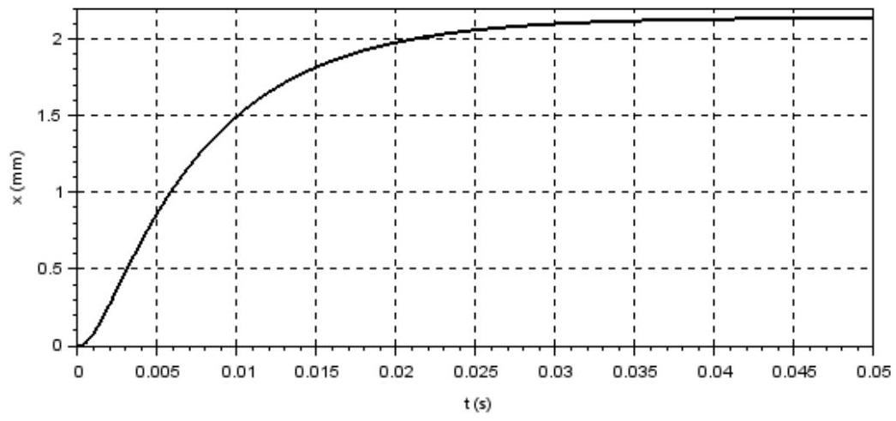
Figure 27 - Réponse temporelle du système
Q45. Calculer les valeurs maximales $U_{1_{\text{max }}}$ et $U_{2_{\text{max }}}$ que doit prendre la tension d'alimentation respectivement pour les fréquences des deux points de fonctionnement à $f_{p_{1}}=70 Hz$ et $f_{p_{2}}=40 Hz$. Est-il alors possible de valider la valeur maximale de la tension électrique retenue (Exigence 17, figure 9) ? Justifier votre réponse.
La courbe de réponse du système à l'excitation harmonique est donnée figure 28; la fréquence d'excitation passe de $f_{p_{2}}=40 Hz$ à $f_{p_{1}}=70 Hz$ à $t=50,0 ms$.
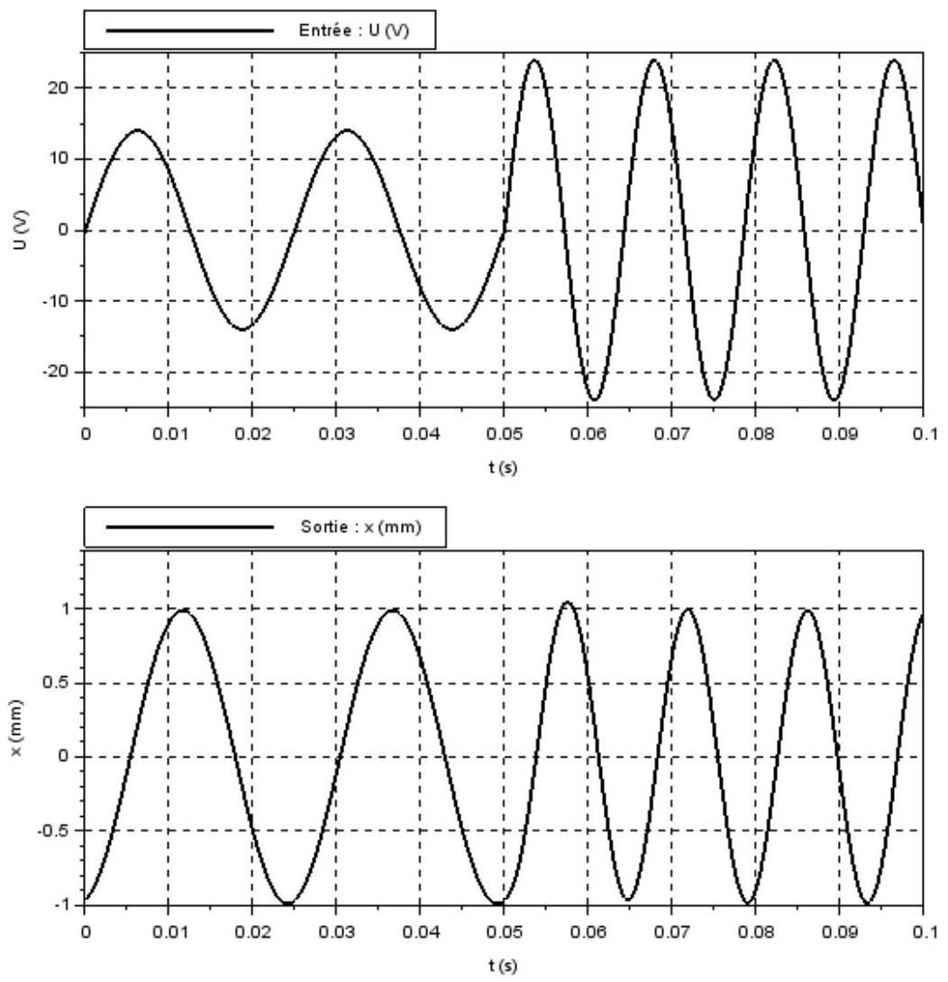
Figure 28 - Changement de point de fonctionnement
Q46. Le critère du cahier des charges portant sur l'amplitude minimale est-il respecté? Justifier votre réponse.
Réactivité du système
Q47. Le cahier des charges spécifie un changement de point de fonctionnement en "moins d'une oscillation". Identifier le temps $T_{5\%}$ de réponse à $5\%$ du système sur la figure 27 et comparer cette durée à une période d'oscillation de la membrane pour la fréquence maximale atteignable par le système.
Q48. Le critère de réactivité du cahier des charges est-il respecté? Justifier votre réponse.
Amplitude maximale de déplacement
Q49. En étudiant graphiquement la réponse temporelle du système (figure 28), préciser si le critère du cahier des charges portant sur l'amplitude maximale est respecté. Justifier votre réponse.
III. 6 - Mise en place d'une boucle d'asservissement pour améliorer les performances
L'ensemble des critères de performance du cahier de charges n'étant pas rempli, l'objectif des travaux de recherche actuels, developpés par l'entreprise Corwave, vise à construire un modèle de connaissance du comportement du LVAD à partir de simulations numériques pour réaliser un asservissement à partir de la seule mesure des variables électriques $u(t)$ et $i(t)$. Cette mesure permet de remonter à la position $x(t)$ de la couronne métallique, à condition d'avoir une modélisation satisfaisante de l'ensemble des phénomènes inductifs.
Les résultats expérimentaux des essais réalisés sur banc d'essai permettent d'obtenir les courbes du relevé expérimental (figure 29) du système asservi (changement de fréquence de 40 à 70 Hz à $t=50 ms$ ).
Le temps de réponse à $5\%$ de la réponse à un échelon d'amplitude $U_{a}=5 V$ du système asservi est évalué expérimentalement à $T_{5\%}=12 ms$.
Q50. À l'aide des courbes de la figure 29, vérifier les quatre critères de performance précédemment cités (amplitudes minimale et maximale, réactivité et stabilité) et expliquer l'intérêt de mettre en place cet asservissement.
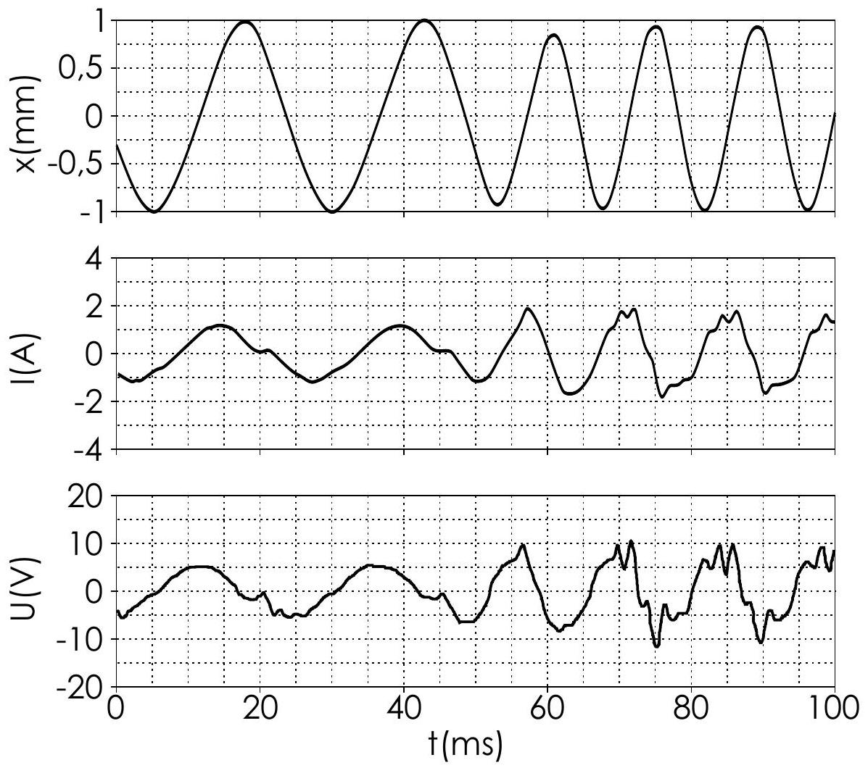
Figure 29 - Réponse temporelle expérimentale du système asservi
Q51. En relevant $U_{max}$ et $I_{max}$ pour chaque fréquence d'utilisation (figure $29$ ) et en utilisant la figure 11, calculer la puissance moyenne électrique en entrée de pompe pour un individu au repos. On rappelle qu'on peut écrire :
$$P_{\text{elec }}=\frac{t_{1}⋅P_{1_{\text{elec }}}+t_{2}⋅P_{2_{\text{elec }}}}{T}$$
avec $P_{1_{\text{elec }}}$ la puissance électrique lors de la phase 1 (systole) du cœur et $P_{2_{\text{elec }}}$ la puissance électrique lors de la phase 2 (diastole) du cœur.
Q52. En déduire la puissance hydraulique d'appoint fournie par la pompe au cœur, en considérant un rendement hydraulique de la pompe de 0,05 (les pertes électromagnétiques et mécaniques sont négligées par rapport aux pertes hydrauliques). Est-ce que la pompe à membrane avec asservissement permet de pallier les insuffisances cardiaques du patient?
FIN

